Sol 眼動儀校正效果驗證
資料收集操作手冊

(台大職能治療 研究助理用)

文件版本 | v1.0 (2026-07-20)
適用程式 | VA_center_opt.exe v1.0.0 (視窗標題會顯示版本)
適用裝置 | Ganzin Sol 眼動眼鏡 + 配對手機 (Ganzin Chronus app)
受試對象 | 輕度智能障礙國小學童
聯絡窗口 | (請填入研究負責人姓名/電話/Line)

1. 研究目的與流程總覽
本研究要驗證我們自行開發的 Sol 視線校正工具(以下稱「我們的校正」)是否有效。每位兒童會在五種「校正條件」下各做一次「準確度測驗 (Accuracy Test)」,比較不同條件下視線量測的準確度。

條件 | 名稱 | Sol 內建校正 | 我們的校正 | 目的
C1 | 練習 | 無 | 無 | 讓兒童熟悉流程(資料不列入分析)
C2 | 無校正 | 無 | 無 | 基準線
C3 | 我們的校正 | 無 | 5 點校正 | 評估我們的校正單獨效果
C4 | Sol 內建校正 | 已校正 | 無 | 評估 Sol 內建校正單獨效果
C5 | 兩者皆有 | 已校正 | 5 點校正 | 評估兩者合併效果

- 條件順序固定:C1 → C2 → C3 → C4 → C5,不可調換。
- 同一位兒童的五個條件盡量在同一次會面完成;條件之間可以休息。
- 全程盡量不要摘下眼鏡。若中途摘下(如大休息),戴回後繼續即可,但下面兩個時段「絕對不可」摘眼鏡或大幅移動位置:
- ① C3 / C5:從「我們的校正」開始,到該條件的準確度測驗結束為止。
- ② C4 / C5:Sol 內建校正完成後,到該條件的準確度測驗結束為止。

2. 器材清單
✓ | 器材 | 備註
☐ | Ganzin Sol 眼動眼鏡 + Type-C 傳輸線 | 出發前確認手機已充飽電
☐ | 配對手機(已安裝 Ganzin Chronus app) | 眼鏡以 Type-C 線接手機
☐ | 測試電腦(已安裝 VA_center_opt.exe) | 桌面或 dist\VA_center_opt\ 資料夾
☐ | 受試者螢幕(建議 27 吋以上) | 兒童面前;27 吋約可顯示 19 個測驗點
☐ | 施測者螢幕(第二螢幕,若有) | 沒有第二螢幕也可施測
☐ | WiFi 分享器或手機熱點 | 手機與電腦必須連同一個 WiFi
☐ | 捲尺 | 量 60 cm 距離與螢幕畫面寬度
☐ | 可調高度座椅 / 增高坐墊 | 讓兒童眼睛對齊螢幕中心
☐ | 地板膠帶 | 標記椅子位置,防止兒童移動
☐ | 紙本紀錄表(附錄 A)+ 筆 | 每位兒童一張
☐ | 小貼紙 / 獎勵品 | 鼓勵兒童配合

3. 環境架設
- 桌椅擺放:兒童坐在螢幕正前方,身體正對螢幕中央。
- 螢幕高度:調整螢幕或座椅高度,讓「螢幕中心」與兒童「眼睛」同高(螢幕與頭部平行,不俯視、不仰視)。
- 距離:用捲尺量「眼睛到螢幕」的距離 = 60 公分。量好後用膠帶在地板標記椅腳位置。
- 光線:室內光線均勻。避免窗戶或燈光直射螢幕(反光)或直射兒童臉部(影響眼動儀)。必要時拉窗簾。
- 螢幕寬度:用捲尺量螢幕「畫面」的寬度(只量會發光的部分,不含黑色邊框),記下數字(公分),等一下要輸入程式。

【圖 3-1:環境架設側視圖(60 cm、螢幕與眼同高) — 圖片生成後插入】
【圖 3-2:環境架設正視圖(兒童配戴 Sol 眼鏡坐於螢幕前) — 圖片生成後插入】

⚠ 兒童若平時有戴近視眼鏡:不可以把 Sol 眼動眼鏡戴在近視眼鏡外面(量測會不準)。請直接配戴 Sol(不戴近視眼鏡),並在紀錄表備註欄註明「平時配戴眼鏡,度數約__」。

4. Sol 眼鏡配戴與 Chronus 設定

4.1 硬體連接
- 使用附贈的 Type-C 傳輸線:「90 度彎頭」接 Sol 眼鏡,另一端接手機。
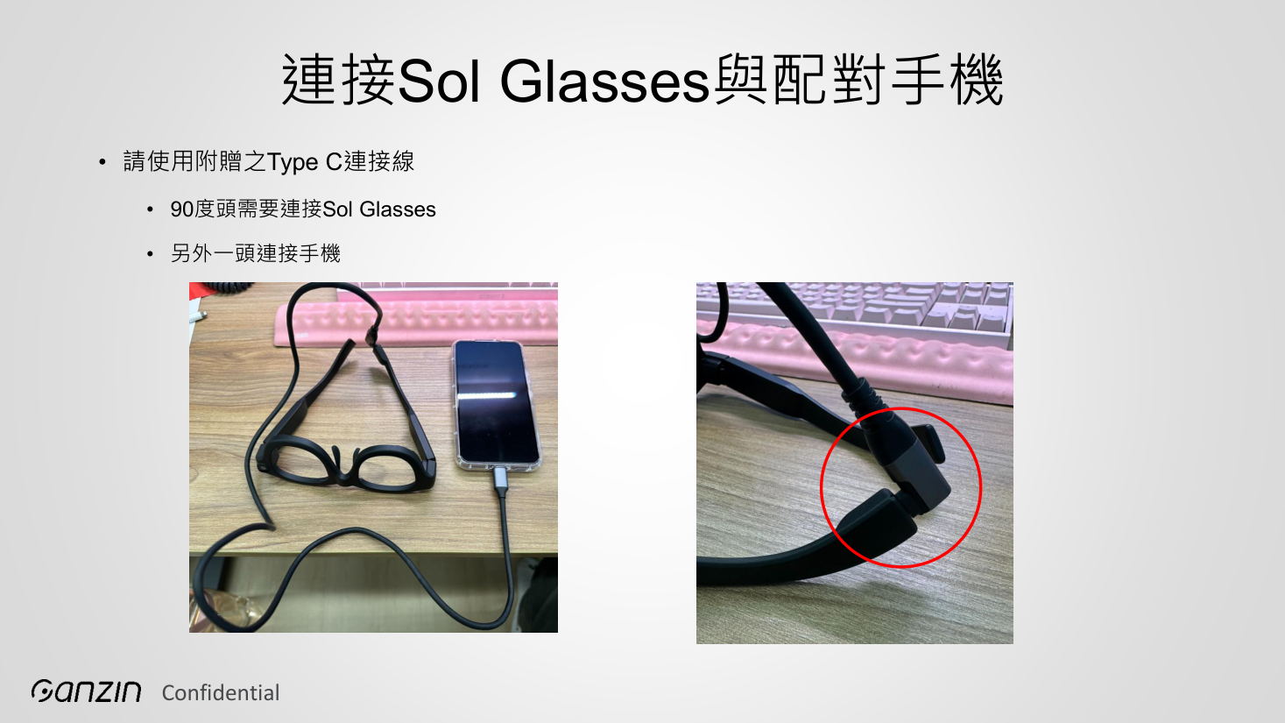
圖 4-1:Sol 眼鏡與手機的連接(Chronus 教學 p.3)

4.2 開啟 Chronus 與權限
- 打開手機上的 Ganzin Chronus app,依提示允許相機等權限(每項按「確定」)。
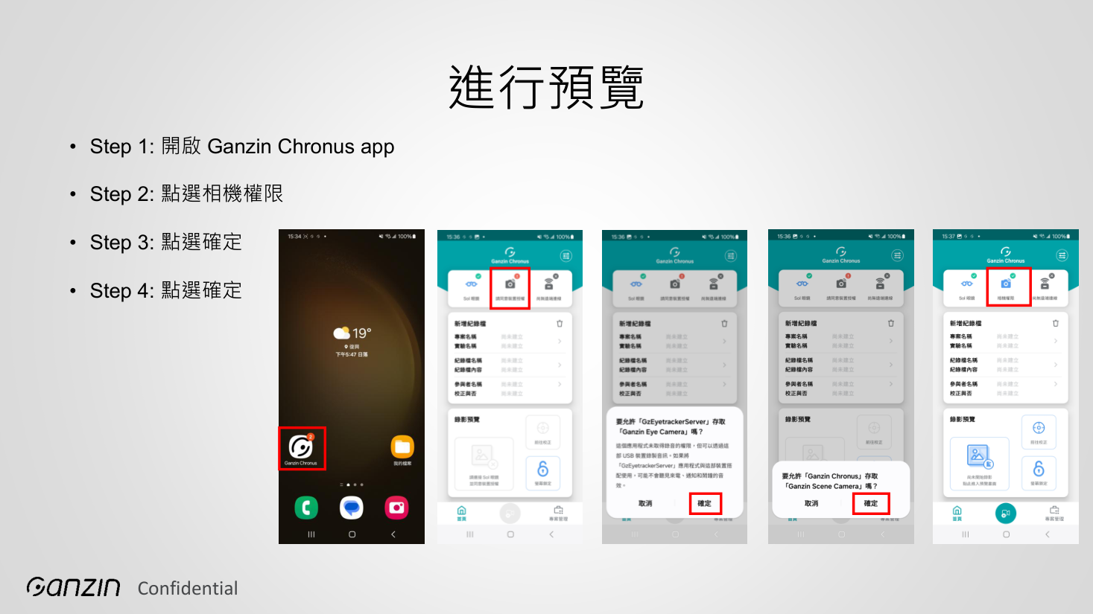
圖 4-2:Chronus 開啟與權限允許(Chronus 教學 p.4)

4.3 為每位兒童建立兩個「參與者」
Chronus 會把 Sol 內建校正記在「參與者名稱」底下(顯示「已校正 / 尚未校正」)。我們利用這點來控制條件,每位兒童請建立兩個參與者:
參與者名稱 | 用於條件 | 校正狀態要求
P01_nosol | C1、C2、C3 | 永遠保持「尚未校正」— 絕對不要按校正按鈕
P01_sol | C4、C5 | 在 C4 開始時執行 Sol 內建校正(見 4.5)
(P01 換成當天兒童的受試者編號,例如第 3 位兒童就是 P03_nosol / P03_sol)
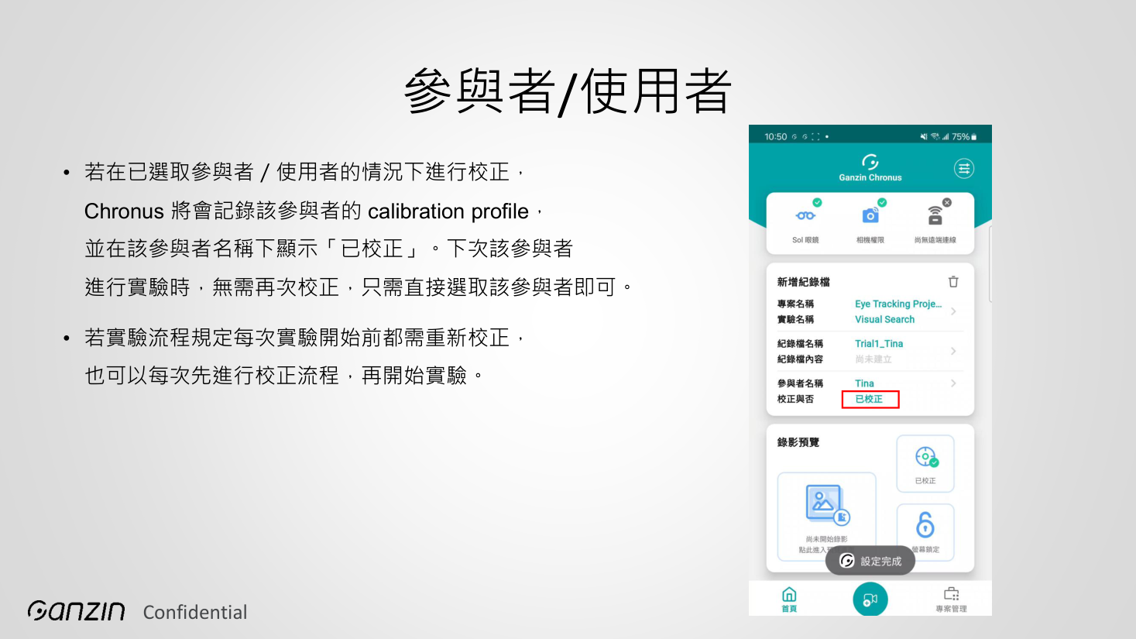
圖 4-3:參與者名稱下方會顯示「已校正 / 尚未校正」(Chronus 教學 p.14)

4.4 遠端連線:取得電腦連線用的 IP
- 手機與測試電腦連到「同一個」WiFi 或熱點。
- Chronus 首頁點選「遠端連線」圖示。
- 畫面會顯示「IP 位址」,例如 192.168.1.100:8080。把「冒號前」的數字抄在紀錄表(這是程式要輸入的 IP;冒號後的 8080 是 Port)。
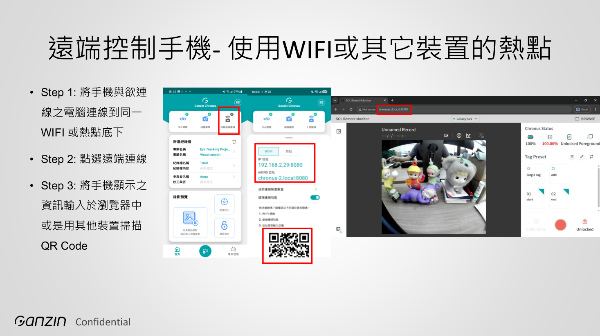
圖 4-4:遠端連線頁面顯示 IP 位址(Chronus 教學 p.29)

4.5 Sol 內建校正(只在 C4 開始時做)
- Chronus 先選取參與者 P01_sol,再點「校正」按鈕。
- 把手機拿在手上,手伸直,手機與眼睛同高,點「開始檢測」。辨識成功會顯示藍色框(失敗是紅色,重試)。
- 燈塔測驗:眼睛盯著燈塔「紅色屋頂」,頭跟著白色燈光方向左右轉。
- 通過後點「繼續校正凝視點」→「開始校正」:盯著畫面中間的藍點,直到藍點被填滿、出現「太棒了」。
- 完成後點「回錄影畫面」,參與者名稱下方會顯示「已校正」。
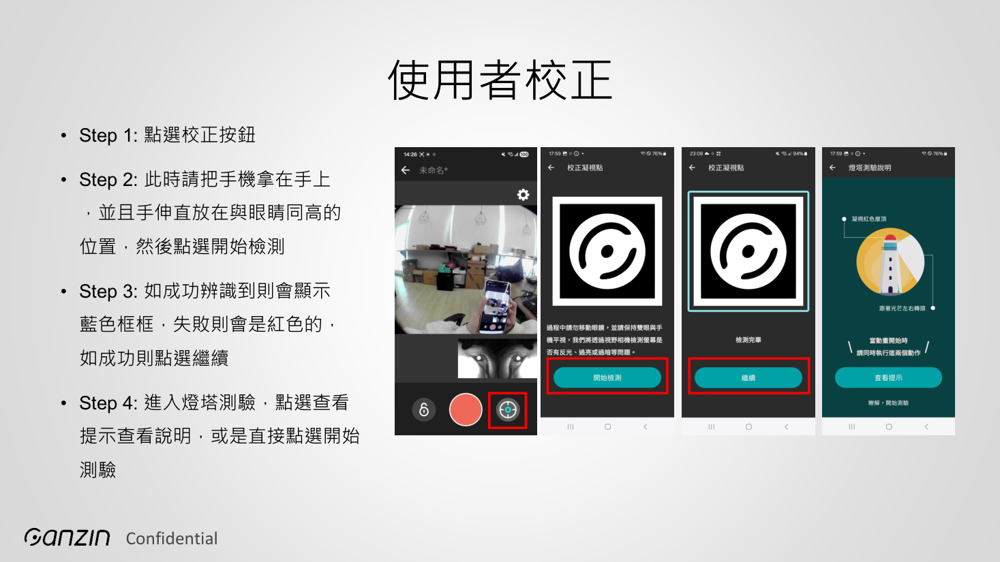
圖 4-5:Sol 內建校正步驟 1-4(Chronus 教學 p.12)
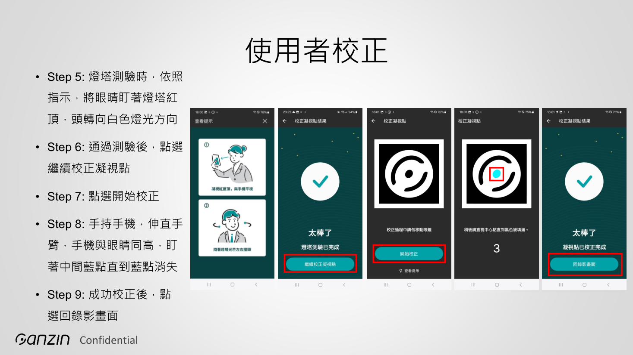
圖 4-6:Sol 內建校正步驟 5-9(Chronus 教學 p.13)
⚠ 對兒童做燈塔測驗時,施測者可幫忙拿手機(與兒童眼睛同高),並用簡單口令引導:「看著小燈塔的紅色屋頂~頭跟著燈光轉~」。

4.6 配戴要領
- 眼鏡戴正,鼻墊貼合鼻樑,兩側鏡腳貼合但不壓迫。
- 瀏海不要遮到鏡框內側的小相機。
- 提醒兒童:「眼鏡戴好後,手不要去摸鏡框喔。」

5. 電腦程式設定 (VA_center_opt.exe)

5.1 開啟程式
- 雙擊 VA_center_opt.exe(或 run_debug.bat,會多一個黑色文字視窗,方便回報問題)。
- 視窗標題應顯示「Eye Tracking Test Settings (v1.0.0)」。

5.2 General 分頁
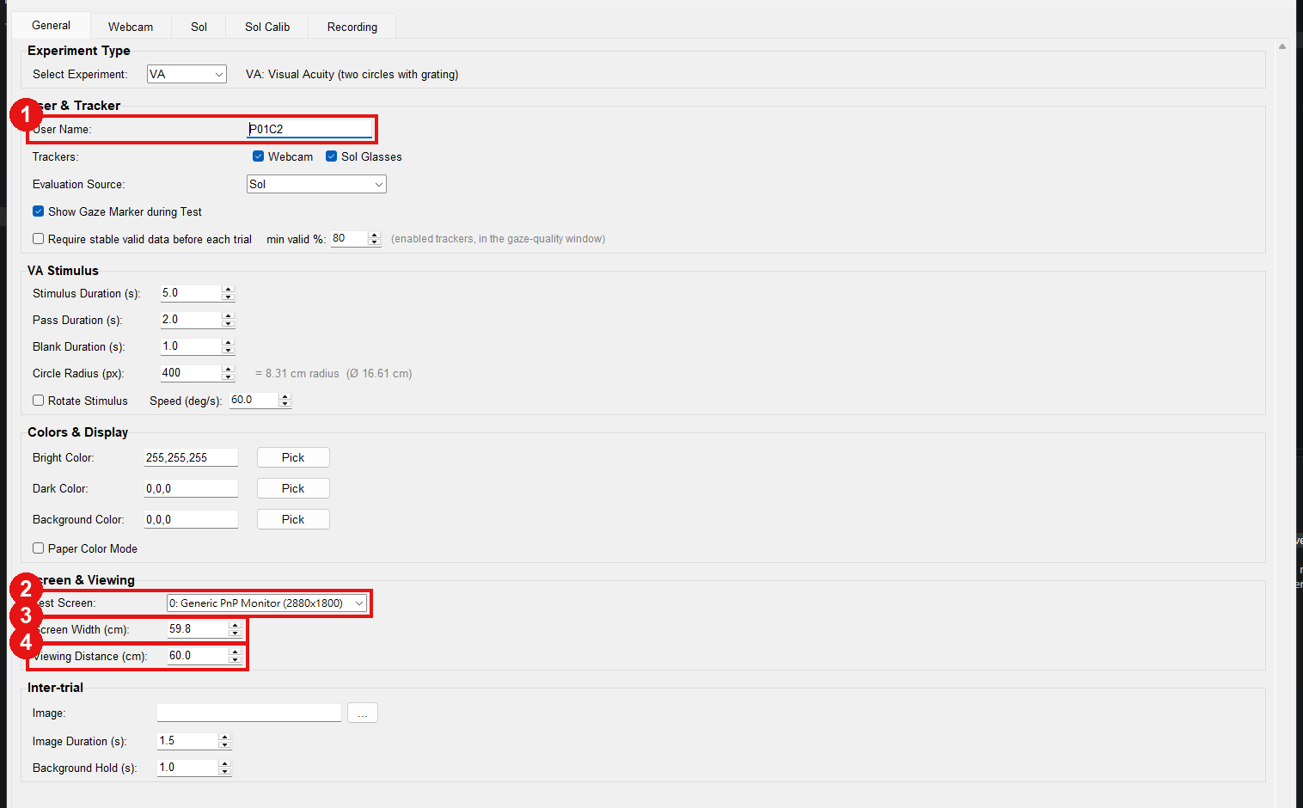
圖 5-1:General 分頁(紅框為需要設定的項目)
編號 | 項目 | 設定值
① | User Name | 依命名規則輸入,例:P01C2(見 5.4,每個條件都要改!)
② | Test Screen | 選「兒童面前」的那個螢幕
③ | Screen Width (cm) | 輸入第 3 節量到的螢幕畫面寬度(公分)
④ | Viewing Distance (cm) | 60

5.3 Sol 分頁:連線
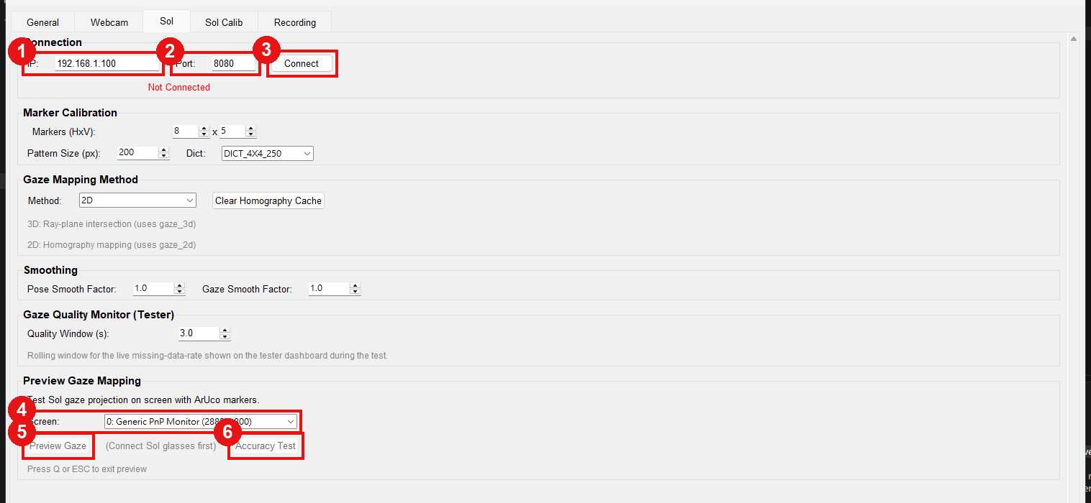
圖 5-2:Sol 分頁(紅框為需要操作的項目)
編號 | 項目 | 設定值 / 動作
① | IP | 輸入 4.4 抄下的 IP(例 192.168.1.100)
② | Port | 8080
③ | Connect | 按下後,下方紅字「Not Connected」會變成綠色「Connected」
④ | Screen | 選「兒童面前」的那個螢幕(同 General 的 Test Screen)
⑤ | Preview Gaze | (可選)確認視線投影是否正常,按 Q 離開
⑥ | Accuracy Test | 開始準確度測驗(見第 6 節)

5.4 命名規則(非常重要!)
程式會把「我們的校正檔」和「準確度測驗結果資料夾」都綁在 User Name 上,所以每個條件開始前,一定要先把 User Name 改成該條件的名字:
條件 | User Name | 條件 | User Name
C1 練習 | P01C1 | C4 Sol 內建校正 | P01C4
C2 無校正 | P01C2 | C5 兩者皆有 | P01C5
C3 我們的校正 | P01C3
- P01 換成當天兒童的編號(P02、P03…)。
- 同一個條件內(例如 C3 的校正 → 準確度測驗),User Name 不可以改。
- 準確度測驗結果會存在程式資料夾下的 accuracy_test\,例如 accuracy_test\P01C2_20260720_103000\(名字_日期_時間)。把資料夾名稱抄到紀錄表。

6. 準確度測驗 (Accuracy Test) 操作
兒童螢幕會變成灰色背景,四周與中間有黑白方塊圖案(定位標記,不能遮住),並出現「黃色圓圈」目標。兒童要看著目標中心,施測者按空白鍵(SPACE)記錄。
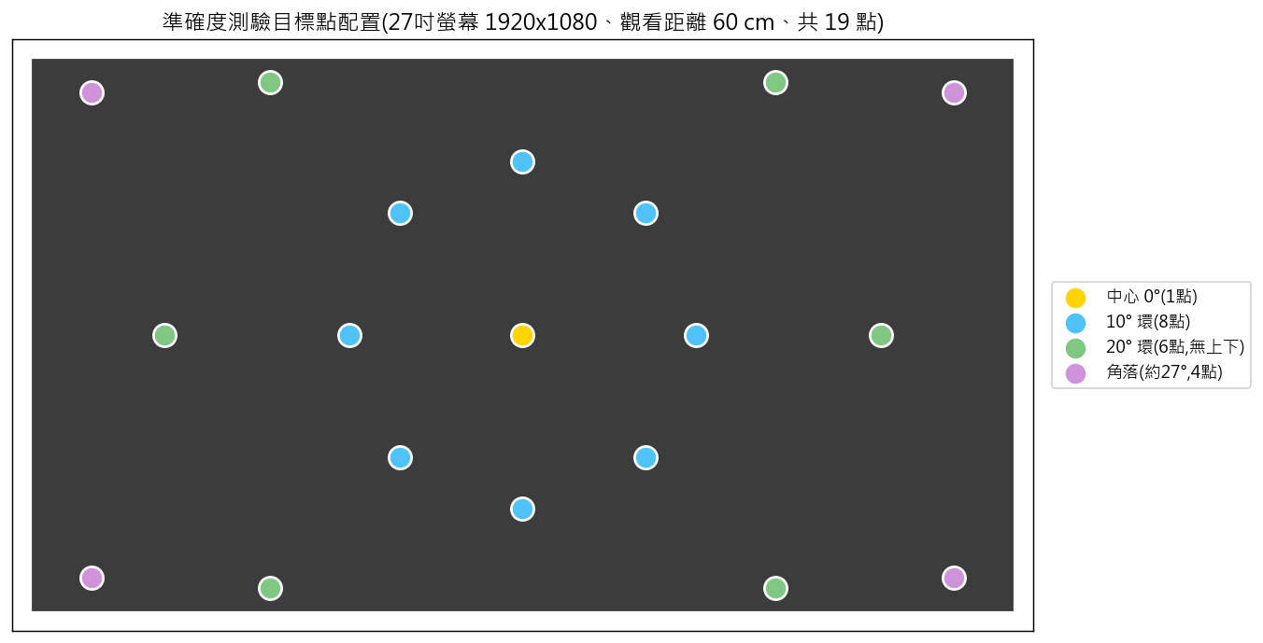
圖 6-1:測驗目標點配置(27 吋螢幕、60 cm,共約 19 點;點數會依螢幕大小自動調整)

6.1 操作流程
- 按 Sol 分頁的「Accuracy Test」⑥,兒童螢幕進入測驗畫面。
- 看螢幕右下角狀態:Homography: LIVE 或 CACHED 才能開始;若顯示 WAITING,請確認兒童面向螢幕、標記沒被遮住,等它變成 LIVE。
- 用指導語請兒童看著黃色圓圈的「中心點」(見第 9 節)。
- 確認兒童視線穩定後,按 SPACE。圓圈變「紅色」,程式收集約 1 秒資料 — 這段時間兒童眼睛不能移開、頭不能動。
- 收集完會自動跳到下一個點,重複步驟 3-4,直到所有點做完。
- 結束會跳出結果視窗(顯示平均誤差),按確定即可;資料已自動存檔。

6.2 注意事項
- ESC 或 Q = 中止測驗(已完成的點仍會存檔;若是誤按中止,重新跑一次完整測驗,並在紀錄表註明以最後一次為準)。
- SPACE 由「施測者」按,不是兒童。
- 若兒童分心,先等注意力回來、視線回到目標,再按 SPACE。
- 每做完 3-5 點稱讚一次;測驗中途兒童可以眨眼,但按下 SPACE 後的紅圈期間盡量不要眨。

7. 我們的校正 (Sol Calib,條件 C3 / C5)
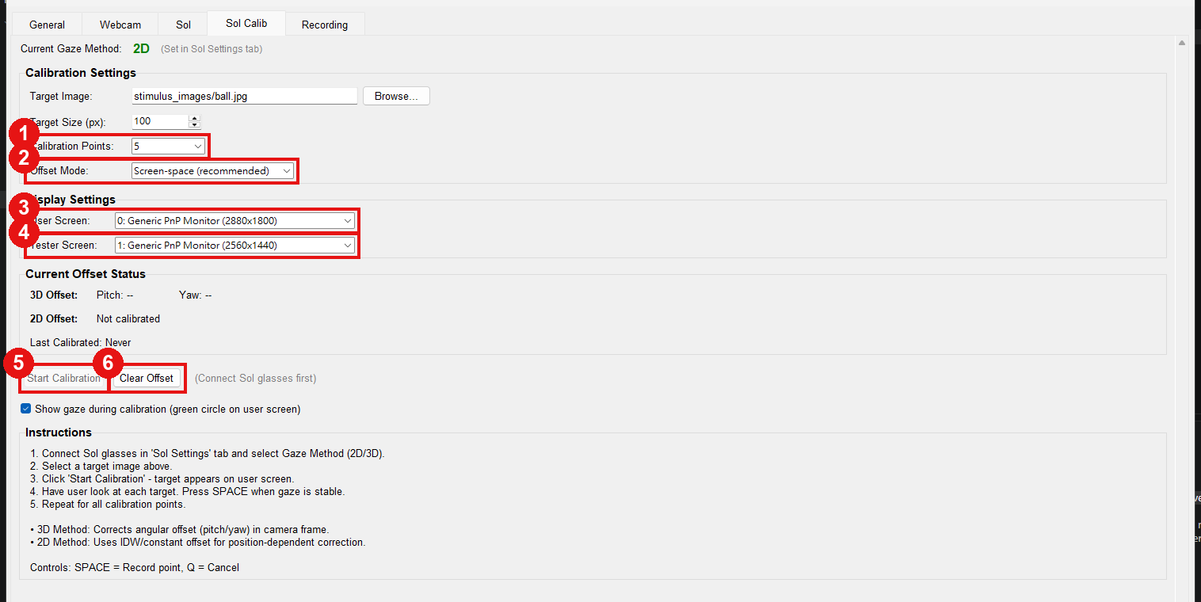
圖 7-1:Sol Calib 分頁(紅框為需要設定/操作的項目)
編號 | 項目 | 設定值 / 動作
① | Calibration Points | 5
② | Offset Mode | Screen-space (recommended)
③ | User Screen | 選「兒童面前」的螢幕
④ | Tester Screen | 選施測者螢幕(只有一個螢幕就選同一個)
⑤ | Start Calibration | 開始校正(需先 Connect 成功)
⑥ | Clear Offset | 清除「目前 User Name」的校正檔(C1/C2/C4 開始前保險用)

7.1 校正流程
- 確認 User Name 已改成該條件名稱(P01C3 或 P01C5)。
- 按「Start Calibration」⑤,兒童螢幕會出現一顆球(目標)。
- 請兒童看著球的中心;等視線穩定後按 SPACE 記錄。
- 目標會依序出現在 5 個位置,重複步驟 3,共記錄 5 點。
- 完成後出現成功訊息。之後「不要摘眼鏡、不要移動位置」,立刻接著做準確度測驗。
- 若過程中兒童明顯沒看目標:整組重做 — 再按一次 Start Calibration 即可覆蓋。
- Q = 取消校正。

8. 五條件逐步流程(每位兒童依序完成)

C1 練習(資料不列入分析)
✓ | 步驟
☐ | 為兒童戴好 Sol 眼鏡(第 4.6 節),連接手機,Chronus 選參與者 P01_nosol(尚未校正)
☐ | 確認程式已 Connect(Sol 分頁綠色 Connected)
☐ | 程式 User Name 改為 P01C1
☐ | Sol Calib 分頁按 Clear Offset(保險)
☐ | 跑一次 Accuracy Test 當練習:邊做邊用指導語教兒童「看點點 → 不動 → 換下一個」;兒童不穩沒關係,這次是練習
☐ | 紀錄表:勾 C1、抄資料夾名稱

C2 無校正(基準線)
✓ | 步驟
☐ | Chronus 仍是參與者 P01_nosol(確認顯示「尚未校正」)
☐ | User Name 改為 P01C2
☐ | Sol Calib 分頁按 Clear Offset(保險)
☐ | 跑 Accuracy Test(正式,盡量讓兒童每點都看穩再按 SPACE)
☐ | 紀錄表:勾 C2、抄資料夾名稱

C3 我們的校正
✓ | 步驟
☐ | Chronus 仍是參與者 P01_nosol(尚未校正)
☐ | User Name 改為 P01C3
☐ | Sol Calib:確認 5 點、Screen-space → Start Calibration,完成 5 點校正(第 7 節)
☐ | 校正後不摘眼鏡、不移動 → 立刻跑 Accuracy Test
☐ | 紀錄表:勾 C3、抄資料夾名稱、備註校正是否順利

C4 Sol 內建校正
✓ | 步驟
☐ | Chronus 切換到參與者 P01_sol,執行 Sol 內建校正(第 4.5 節:開始檢測 → 燈塔測驗 → 凝視藍點 → 顯示「已校正」)
☐ | 回到程式;若顯示斷線,重按 Connect
☐ | User Name 改為 P01C4
☐ | Sol Calib 分頁按 Clear Offset(保險,確保沒有我們的校正)
☐ | Sol 校正後不摘眼鏡 → 跑 Accuracy Test
☐ | 紀錄表:勾 C4、抄資料夾名稱

C5 兩者皆有
✓ | 步驟
☐ | Chronus 仍是參與者 P01_sol(已校正,不重做 Sol 校正)
☐ | User Name 改為 P01C5
☐ | Sol Calib:5 點、Screen-space → Start Calibration 完成 5 點校正
☐ | 不摘眼鏡 → 立刻跑 Accuracy Test
☐ | 紀錄表:勾 C5、抄資料夾名稱

全部完成後:幫兒童摘下眼鏡,給予獎勵與稱讚;確認 5 個資料夾都存在(第 10 節)。

9. 兒童指導語(輕度智能障礙友善)
- ■ 開始前:
「我們來玩一個『看點點』的遊戲。等一下螢幕上會出現黃色的圈圈,你只要用『眼睛』看著圈圈的中心,頭不要動,一直看著它就好。做得好可以拿貼紙喔!」
- ■ 每一個點:
「看這個圈圈~對,就是這樣!」(確認視線穩定 → 按 SPACE)「眼睛繼續看著,快好了……好棒!換下一個!」
- ■ 圓圈變紅時(正在收資料):
「不要動不要動……好!過關!」
- ■ 兒童分心時:
先叫名字引導回來:「○○,看這裡的圈圈」。可以用手指「指向」目標(手不要擋到螢幕上的黑白方塊),等視線回到目標再按 SPACE。
- ■ 鼓勵原則:
每 3-5 點稱讚一次;一個條件做完就給小獎勵。兒童累了可以在「條件之間」休息(C3/C5 校正後到測驗結束前不可休息、不可離座)。

10. 資料檢查與備份
- 每個條件結束後,確認程式資料夾下 accuracy_test\ 出現新資料夾(名稱 = UserName_日期_時間),裡面有 4 個檔案:
檔案 | 內容
accuracy_data.csv | 每個點的原始/校正後誤差與精密度
accuracy_report.json | 總結報告(含使用的校正模式)
accuracy_heatmap.png | 螢幕誤差熱圖(校正前 vs 後)
accuracy_by_angle.png | 各角度(0/10/20 度…)準確度與精密度
- 快速目檢:打開 accuracy_heatmap.png,若整張幾乎全紅或大量點缺失,於紀錄表備註(該條件可能需重測)。
- 每位兒童結束後:將該兒童的 5 個資料夾複製到隨身碟或雲端資料夾(依實驗室規定)。
- 一天結束前:核對紀錄表與資料夾一一對應、備份完成。

11. 疑難排解
狀況 | 處理方式
按 Connect 失敗 / 一直 Not Connected | 確認手機與電腦連「同一個」WiFi;IP 是否照 Chronus「遠端連線」頁輸入(冒號前);Chronus 是否開著;必要時關閉電腦防火牆後重試
測驗畫面右下角一直 WAITING | 螢幕上的黑白方塊是否被手、頭髮、反光遮住;兒童是否面向螢幕;距離是否約 60 cm;等幾秒讓它變 LIVE
畫面短暫凍結後自己恢復 | 正常(程式的保護機制會自動重啟影像模組),繼續施測即可;若一直反覆發生,關掉程式重開
按 SPACE 沒反應 | 需等狀態 LIVE / CACHED;用滑鼠點一下測驗畫面再按(確保鍵盤焦點);確認輸入法為英文
兒童一直動 / 離開位置 | 暫停(不按 SPACE 即可),重新對齊膠帶記號、量 60 cm,再繼續
Sol 內建校正(燈塔)一直失敗 | 手機拿與眼同高、手伸直;避免逆光;再試 2-3 次;仍失敗 → 紀錄表備註,該兒童 C4/C5 改天補測
accuracy_test 沒出現新資料夾 | 是否中途 ESC 且一點都沒完成?重跑一次;仍無 → 用 run_debug.bat 開程式,把黑色視窗的錯誤訊息拍照回報
程式整個關閉 / 跳出錯誤視窗 | 重開 VA_center_opt.exe,重新 Connect,從「該條件」重新開始;把錯誤畫面拍照回報

附錄 A:受試者紀錄表(每位兒童一張,可影印)
受試者編號 |  | 日期 |  | 施測者
螢幕寬度(cm) |  | 觀看距離(cm) | 60 | Chronus IP
平時是否戴眼鏡 | □否 □是(度數約: )

條件 | Chronus 參與者 | User Name | 資料夾名稱(時間) | 完成 | 備註
C1 練習 | P__ _nosol | P__C1 |  | ☐
C2 無校正 | P__ _nosol | P__C2 |  | ☐
C3 我們的校正 | P__ _nosol | P__C3 |  | ☐
C4 Sol 內建校正 | P__ _sol | P__C4 |  | ☐
C5 兩者皆有 | P__ _sol | P__C5 |  | ☐

整體備註(配合度、疲勞、中斷、重測等):

附錄 B:待補圖片清單
- 圖 3-1 環境架設側視圖、圖 3-2 正視圖:由影像生成工具產生(提示詞見 banana_pro_prompts.txt),生成後插入第 3 節的橘色佔位處。
- 其餘 Chronus 教學截圖若需更多,見 doc\data_collection_guide\Chronus_ch.pdf。

